5907101011 นาย สิรวิชย์ เตชะวณิชย์

**NC-358 Assignment 5**

**จงแสดงวิธีการเซ็ต Virtual Host เพื่อให้ Apache รองรับเว็บไซต์ 2 ไซต์ พร้อมแสดงภาพประกอบโดยที่**

* **ไซต์ที่ 1 แสดงชื่อพร้อมเลขทะเบียนนักศึกษา**
* **ไซต์ที่ 2 แสดงชื่อและรูปของนักศึกษา**

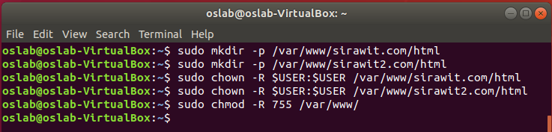

*( ภาพประกอบการสร้าง Directory และกำหนดสิทธิ์ )*

ขั้นตอนแรก สร้าง Directory ของไซต์ด้วยคำสั่งตามภาพประกอบข้างต้น และทำการเปลี่ยน owner และเปลี่ยน mode ในการเข้าถึงให้

** จำเป็นต้องทำเนื่องจากการแสดงผลไซต์ให้กับผู้อื่นจะปรากฏต่อเมื่อกำหนดให้คนอื่นสามรถ readละ execute ได้ **

ขั้นตอนต่อไปให้สร้าง index.html แล้วใส่ html code ของเราลงไป

ในกรณีที่ไซต์เรามีการแสดงผลของภาพ นั้นเราควรสร้าง Directory img เพื่อเก็บไฟล์ภาพซึ่ง Directory นี้นั้นต้องอยู่ใน ~/html/



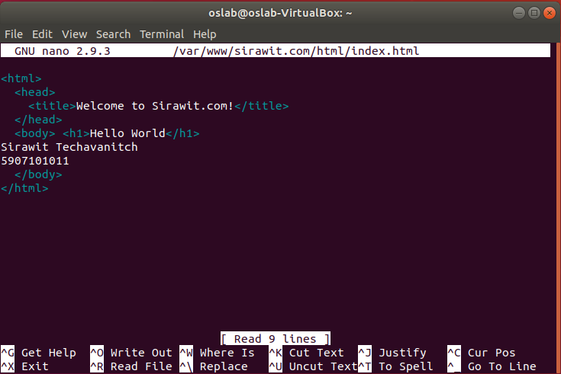

*( ภาพประกอบการสร้างไฟล์ index.html ของ Website )*



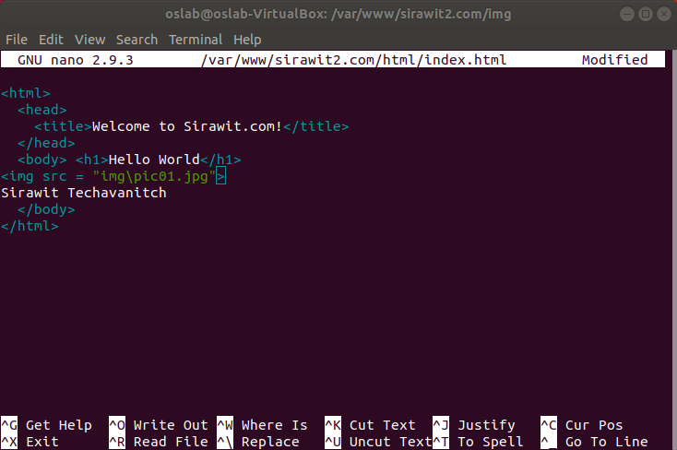

*( ภาพประกอบการสร้างไฟล์ idex.html ของ Website ที่มีภาพ )*

ขั้นตอนต่อไปคือการสร้าง Virtual Host File

เราสามรถใช้คำสั่ง

sudo cp /etc/apache2/sites-available/000-default.conf /etc/apache2/sites-available/example.com.conf

เพื่อคัดลอก config เริ่มต้นมาได้และต่อจากนั้นในเราแก้ไขไฟล์นั้นด้วยคำสั่ง nano ต่อไปดังถาพประกอบ

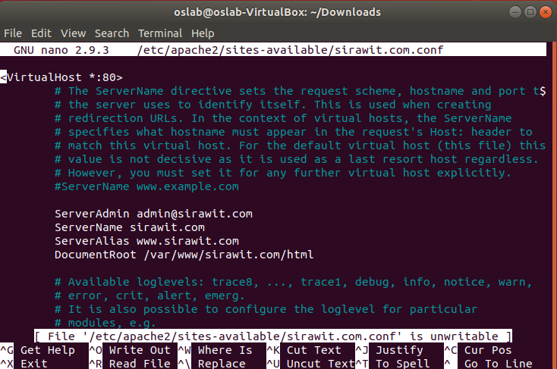

*( การสร้าง Virtual Host File )*

*( คำสั่ง sudo nano /etc/apache2/sites-available/sirawit.com.conf )*

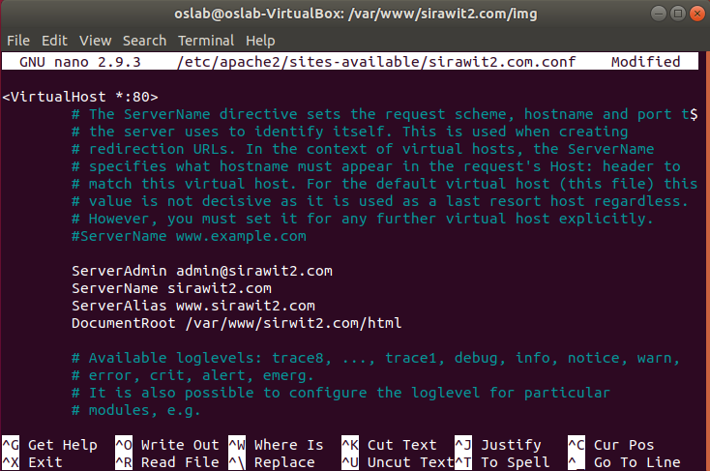

*( การสร้าง Virtual Host File )*

*( คำสั่ง sudo nano /etc/apache2/sites-available/sirawit2.com.conf )*

ขั้นตอนต่อไปให้เราทำการ enablesite ที่สร้างขึ้น

และ disable 000-default.conf จากนั้นืทำการ reload Apache ด้วยคำสั่งดังภาพ

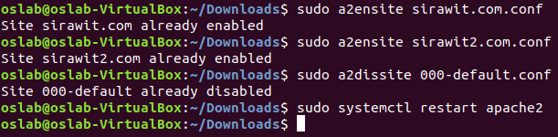

*( ทำการ enablesite ที่สร้างขึ้นและ disable 000-default.conf )*

ขั้นตอนต่อไปให้ไปแก้ไขไฟล์ hosts เพื่อให้ domain URL ที่เราสร้างขึ้นสามารถค้นหาได้พบใน Browser

ด้วยคำสั่ง nano



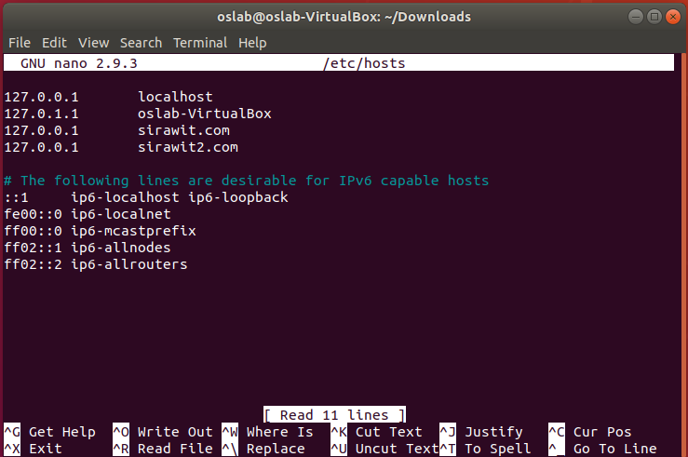

*( ภาพประกอบ การแก้ไขไฟล์ hosts )*

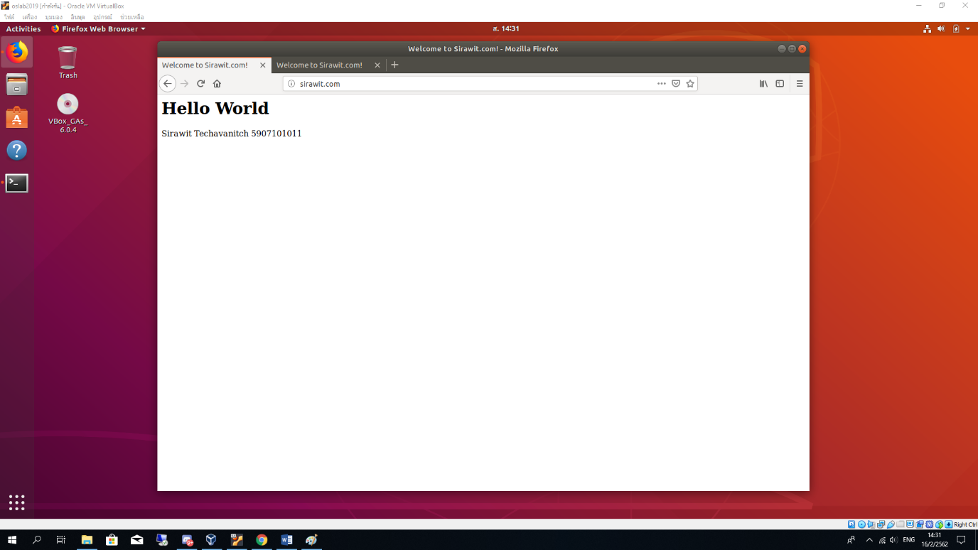

*( ไซต์ที่ 1 แสดงชื่อพร้อมเลขทะเบียนนักศึกษา )*

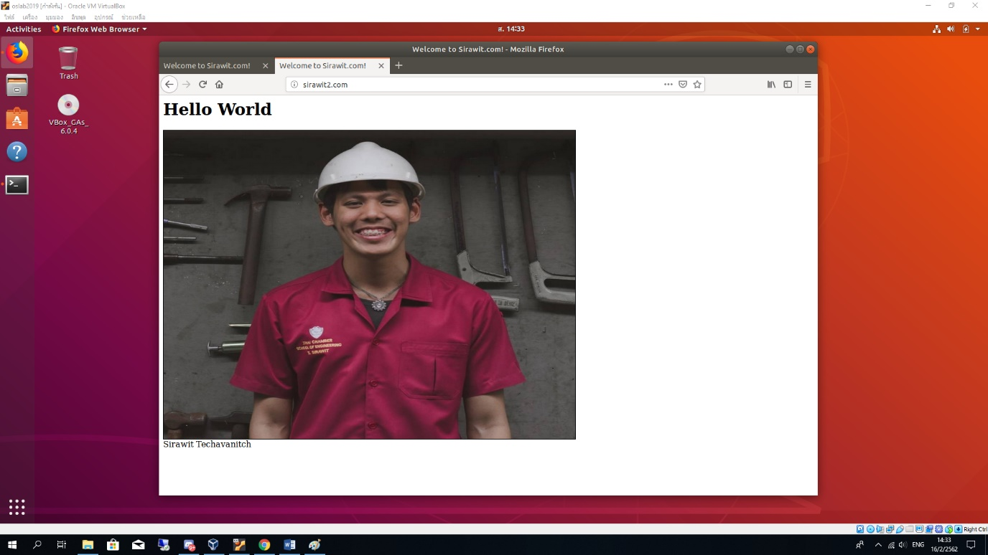

*( ไซต์ที่ 2 แสดงชื่อและรูปของนักศึกษา )*